ДОМАШНЕЕ ЗАДАНИЕ №6 . СДОБНОВА АНАСТАСИЯ

1. Вы проектный руководитель в области фармакологии. Проект связан с медицинскими исследованиями фарм. препарата. Составьте предположительный максимальный список процессов, ответственности, задач, мини проектов, которые вы бы делегировали коллегам по команде. Заполните таблицу по типу https://www.mindtools.com/pages/article/newLDR_98.htm?download=1

https://docs.google.com/document/d/16UklNsXIKuAIpt1dm53Xoq5GSjJMuMOgR5T3-z1utU0/edit

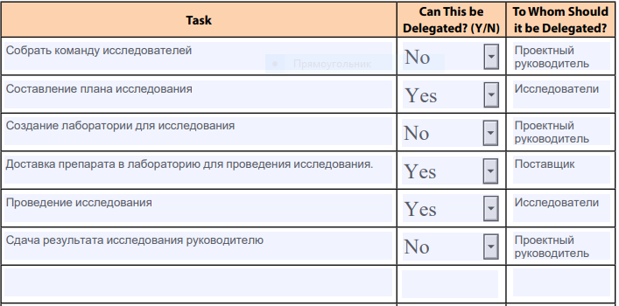

3.Посмотреть видео https://youtu.be/tjxP3xDSE-s, https://youtu.be/ey3XrPuudiE
Статус: Сделано

